**«Программное обеспечение для фармакокинетического анализа в доклинических исследованиях» (ПОФКА-ДКИ)**

**Руководство пользователя**

Москва, 2025

**Авторское право.**

Никакая часть настоящего документа не может быть полностью или частично воспроизведена, тиражирована, распространена, процитирована, сохранена в поисковой системе или переведена на любой язык (в том числе компьютерный) в любой форме и любыми средствами без предварительного письменного разрешения ФГАОУ ВО Первый МГМУ им. И.М. Сеченова Минздрава России (Сеченовский Университет), Научно-Технологический Парк Биомедицины, Институт трансляционной медицины и биотехнологии.

**Аннотация.**

Настоящий документ представляет собой руководство пользователя (далее Руководство) программного обеспечения для фармакокинетического анализа в доклинических исследованиях (далее ПОФКА-ДКИ).

Пользовательский интерфейс ПОФКА-ДКИ обеспечивает оператора ПО функциональной поддержкой при работе с фармакокинетическими расчётами и статистическим анализом в доклинических исследованиях. Руководство определяет порядок использования ПОФКА-ДКИ. Перед работой пользователя с ПОФКА-ДКИ рекомендуется внимательно ознакомиться с настоящим руководством.

Содержание

**1.** **Область применения** 4

**2.** **Список обозначений и сокращений** 4

**3.** **Подготовка к работе** 4

**3.2.** **Требования к оформлению файла исходных данных** 5

***3.2.1.*** ***Правила оформления названий файлов исходных данных для соответствующих видов исследований*** 6

***3.2.2.*** ***Структура файла исходных данных*** 6

**4.** **Загрузка исходных данных** 7

**4.1.** **Выбор вида исследования.** 7

**4.2.** **Загрузка файла исходных данных.** 7

**5.** **Настройка конфигурации исследования** 8

**5.1.** **Исследование «Фармакокинетика»** 8

***5.1.1.*** ***Двойные пики*** 8

**5.2.** **Исследование «Биодоступность»** 10

***5.2.1.*** ***Сортировка загружаемых файлов*** 12

**5.3.** **Исследование «Распределение по органам и тканям»** 13

**5.4.** **Исследование «Линейность дозирования»** 13

**5.5.** **Исследование «Экскреция препарата»** 14

**6.** **Результаты расчетов** 14

**6.1.** **Вкладка «Таблицы»** 14

***6.2.1.*** ***Экспорт таблицы результатов*** 15

**6.2.** **Вкладка «Графики»** 16

***6.2.1.*** ***Настройка отображения графиков*** 17

***6.2.2.*** ***Экспорт графиков*** 17

**7.** **Возможные ошибки и рекомендации по устранению** 18

## **Область применения**

Программное обеспечение для фармакокинетического анализа в доклинических исследованиях (далее ПОФКА-ДКИ) предназначено для проведение статистического анализа, фармакокинетического анализа методом NCA, построения и визуализации фармакокинетических профилей и других видов графиков и диаграмм, формирования отчетности для доклинических исследований (таблицы с расчетами в формате XLSX, графики и диаграммы в формате DOCX).

ПОФКА-ДКИ позволяет:

- проводить статистический анализ и получать таблицы с статистическими параметрами;

- проводить фармакокинетический анализ методом NCA и получать таблицы с ФК параметрами;

- выполнять анализы, включая оценку абсолютной и относительной биодоступности, тканевой доступности при изучении распределения лекарственных средств (ЛС) в организме, а также построение линейной регрессии для оценки линейности дозозависимости лекарственных препаратов и диаграмм в исследовании экскреции препарата;

- выполнять построение и визуализацию фармакокинетических профилей и других видов графиков и диаграмм;

- формировать отчетность для доклинических исследований (таблицы с расчетами в формате XLSX, графики и диаграммы в формате DOCX).

## **Список обозначений и сокращений**

ПО – программное обеспечение;

ПОФКА-ДКИ- программное обеспечение для фармакокинетического анализа в доклинических исследованиях

ФК – фармакокинетический (фармакокинетика);

XLSX – формат файлов Microsoft Excel;

DOCS – формат файлов Microsoft Word.

NCA – некомпартментный анализ

AUC- площадь под фармакокинетической кривой «концентрация-время»

AUMC – площадь под фармакокинетической кривой «концентрация-время» в первый момент времени

## **Подготовка к работе**

**Запуск приложения**

Запустите в браузере приложение ПОФКА-ДКИ (https://preclinical-bioavailability.streamlit.app).

Стартовая страница состоит из боковой панели и трех вкладок: «Загрузка файлов», «Таблицы», «Графики». На рисунке 1 приведен пример стартовой страницы для исследования «Фармакокинетика».

Боковая панель позволяет выбрать вид исследования (фармакокинетика, биодоступность, распределение по органам, линейность дозирования и экскреция препарата), а также содержит примеры оформления файлов исходных данных (в виде архива) и руководство пользователя (данный документ).

Вид и содержание боковой панели остается неизменным, содержание вкладок зависит от выбранного исследования.

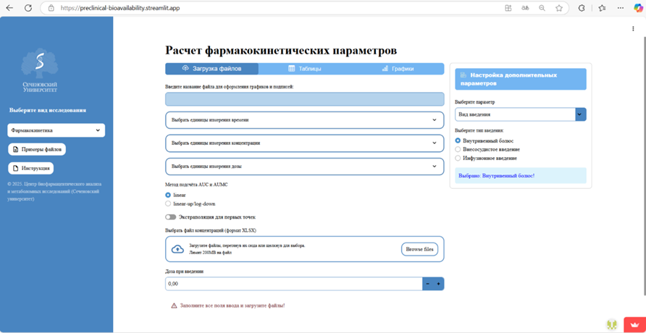

Рисунок 1. Вид стартовой страницы в ПОФКА-ДКИ для исследования фармакокинетики.

Во вкладке «Загрузка файлов» оператор настраивает необходимые конфигурации исследования и загружает исходные данные (п.4).

Вкладка «Таблицы» отображает полученные результаты расчетов описательной статистики, ФК параметров и других расчетов в исследованиях.

Вкладка «Графики» отображает построенные графики и диаграммы согласно виду исследования.

**Требования к оформлению файла исходных данных**

Файл исходных данных, содержащий информацию об измеренной концентрации исследуемого аналита, должен быть сохранен в формате XLSX. Название файла должно удовлетворять требованиям п 3.2.1. Структура файла должна удовлетворять требованиям п 3.2.2. Примеры оформления файлов исходных данных (рис.2) можно найти на боковой панели.

### ***Правила оформления названий файлов исходных данных для соответствующих видов исследований***

Названия файла исходных данных должно удовлетворять следующим требованиям:

* *Исследование «Фармакокинетика»*

Нет требований к названию. Название файла указывается произвольно.

* *Исследование «Биодоступность»*

В названии файла обязательно должно присутствовать слово «**Биодоступность_XXX**» (с заглавной буквы с нижним подчеркиванием).

Где XXX – произвольная часть названия, которая в дальнейшем будет использована для оформления легенд графиков и заголовков таблиц.

* *Исследование «Распределение по органам и тканям»*

Файлы должны быть названы соответственно исследуемым органам (например, **«Селезенка», «Печень»**); файл с исходными данными плазмы и/или сыворотки крови должен быть назван **«Кровь»**. Он обязательно должен присутствовать в данном исследовании.

* *Исследование «Линейность дозирования»*

Файлы должны быть названы соответственно своей дозировке (например, «**Дозировка 50**»). Слово «Дозировка» обязательно с заглавной буквы.

* *Исследование «Экскреция препарата»*

Нет требований к названию. Название файла указывается произвольно.

***Структура файла исходных данных***

На рисунке 2 приведен пример оформления файла исходных данных.

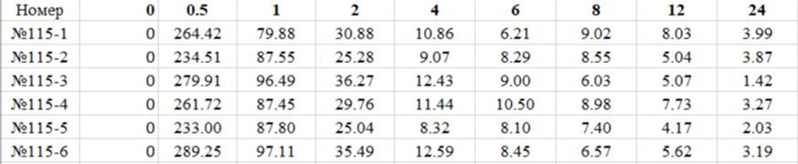

Рисунок 2. Пример структуры файла исходных данных

Для всех видов исследований файл исходных данных должен иметь одинаковую структуру.

* + *Заголовки столбцов:*

первый столбец: идентификатор ("Номер").

остальные столбцы: временные точки (Например: 0, 0.5, 1, 2, 4, 6, 8, 12, 24).

* + *Первый столбец*

содержит идентификатор испытуемого субъекта (например, №115-1, №115-2 и т. д.). Значение ячейки идентификатора обязательно должно содержать знак «**№**».

* + *Остальные столбцы (по количеству временных точек)*

содержат значения концентрации исследуемого аналита в различные моменты времени.

* + Все числовые данные должны быть использованы с точкой в качестве разделителя
  + Количество знаков после разделителя задается согласно требуемой точности расчетов (на усмотрение пользователя)

## **Загрузка исходных данных**

**Выбор вида исследования.**

В боковом меню приложения с помощью выпадающего списка выберете вид исследования.

У каждого исследования свой вид вкладки «**Загрузка файлов**», содержащей специфические модули настроек конфигурации исследования. Модуль загрузки файла и присутствует во всех исследованиях и имеет вид, представленный на рисунке 3.

**Загрузка файла исходных данных.**

После формирования и проверки исходного файла данных на соответствие п.3.2.1 и п.3.2.2 загрузите его с помощью модуля загрузки — нажатием левой кнопки мыши на соответствующий элемент или перетаскиванием файлов в его область.

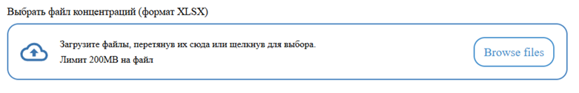

Рисунок 3. Модуль загрузки

При загрузке некорректно оформленного исходного файла данных, или при отсутствии загрузки файла после перехода пользователя во вкладки «Таблицы» или «Графики» пользователь получает соответствующее предупреждение: «Введите и загрузите все необходимые данные!»

Данные предупреждения пропадут, когда пользователь выполнит все условия загрузки данных и конфигурации выбранного исследования. Когда все условия выполнены в нижней части интерфейса высвечивается сообщение об успешном проведении расчетов: «Расчеты произведены!»

После этого пользователь может переходить во вкладки «Таблицы» и «Графики» для дальнейшей работы.

После загрузки файла исходных данных и настройки необходимых конфигураций согласно требованиям пункта 5 во вкладке «Загрузка файлов» в нижней части интерфейса также выводится таблица с загруженными данными о концентрации исследуемого аналита. Данная таблица является редактируемой, и пользователь может внести изменения значений концентрации. Данные во вкладках «Таблицы» и «Графики» будут автоматически пересчитаны, согласно новым значениям концентрации.

## **Настройка конфигурации исследования**

**Исследование «Фармакокинетика»**

В исследовании «Фармакокинетика» во вкладке «Загрузка файлов» необходимо указать следующие данные для настройки конфигурации исследования:

Для оформления подписей таблиц и графиков заполните текстовое поле «Введите название файла для оформления графиков и подписей».

Из выпадающих меню выберете единицы измерения времени, единицы измерения концентрации аналита в пробах и в дозе введенного препарата.

Выберете метод подсчёта AUC и AUMC (linear или linear-up/log-down).

Укажите численное значение концентрации введенной дозы препарата.

В блоке «настройка дополнительных параметров» выберете тип введения препарата (внутривенный болюс, внесосудистое введение, инфузионное введение)

При инфузионном введении препарата необходимо дополнительно указать время введения инфузии в тех единицах, что ранее были выбраны в выпадающем меню

* При внутривенном болюсом введении препарата пользователь может выбрать опцию экстраполяции для первых точек расчётного алгоритма. Осуществить это можно с помощью переключателя «Экстраполяция для первых точек».

***Двойные пики***

В исследовании фармакокинетика существует опция настройки дополнительных параметров «Двойные пики». При выборе данной опции из выпадающего меню в интерфейсе появляется чекбокс «В зависимости “Концентрация-Время” отчетливо наблюдаются двойные пики». Когда пользователь устанавливает данный флажок в интерфейсе отображаются виджеты для выбора дополнительных пиков, а также сообщение о выполнении операции «Параметр добавлен!».

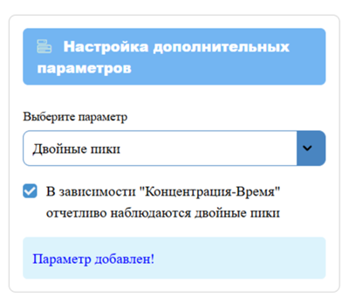

Рисунок 4. Опция «Двойные пики».

Cначала пользователю необходимо сформировать список Cmax. Для этого с помощью селектора «Выбери временную точку» выбирается временная точка в таблице исходных данных (рис. 5).

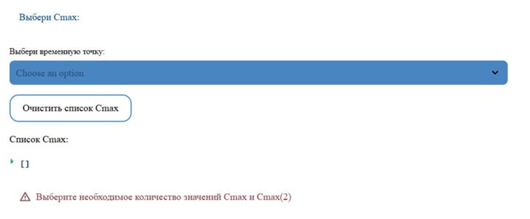

Рисунок 5. Селектор «Выбери временную точку».

После выбора временной точки появляется селектор «Выбери значение концентрации» (рис.6). Этот селектор позволяет выбирать и формировать список Сmax. Если значения Cmax для разных субъектов соответствуют различным временным точкам, пользователь должен далее выбрать другую временную точку путем удаления предыдущего выбора из селектора «Выбери временную точку». Для этого необходимо нажать кнопку «Clear all» и затем заново выбрать временную точку и дальше формировать список Cmax и т.д. Этот же принцип «выбрать значение – удалить выбор» используется и в случае селектора «Выбери значение концентрации».

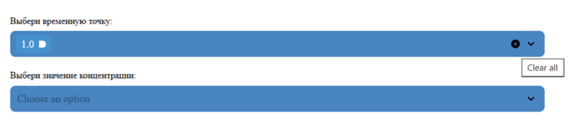

Рисунок 6. Селектор «Выбери значение концентрации».

Если пользователь ошибся при формировании списка Cmax, он может его очистить путем нажатия на кнопку «Очистить список Cmax». После того как список будет сформирован согласно необходимому количеству элементов для данного набор данных в интерфейсе появиться соответствующие виджеты для формирования списка Cmax(2). Он формируется согласно тому же принципу и подобным виджетам, как в случае списка Cmax.

Расчеты и построение графиков будут завершены после того как оба списка будут сформированы.

Во вкладке «Таблицы» пользователь может увидеть соответствующую таблицу результатов «Дополнительные фармакокинетические показатели при наличии двух пиков в ФК профиле».

**Исследование «Биодоступность»**

Во вкладке загрузка фалов необходимо указать следующие данные для настройки конфигурации исследования:

Из выпадающих меню выберете единицы измерения времени, единицы измерения концентрации аналита в пробах и в дозе введенного препарата.

Выберете метод подсчёта AUC и AUMC (linear или linear-up/log-down).

Исследовании биодоступность подразумевает, что будет загружено (п.4.2) хотя бы два файла в формате XLSX для формирования пары (данные реферетного и исследуемого препарата).

Виджеты выбора вида введения, числовые поля (дозы, времени введения инфузии), переключатель опции «Экстраполяция для первых точек», виджеты «Дизайн исследования» будут отображены в интерфейсе только после загрузки файлов с исходными данными. Эти конфигурации настраиваются для каждого набора данных.

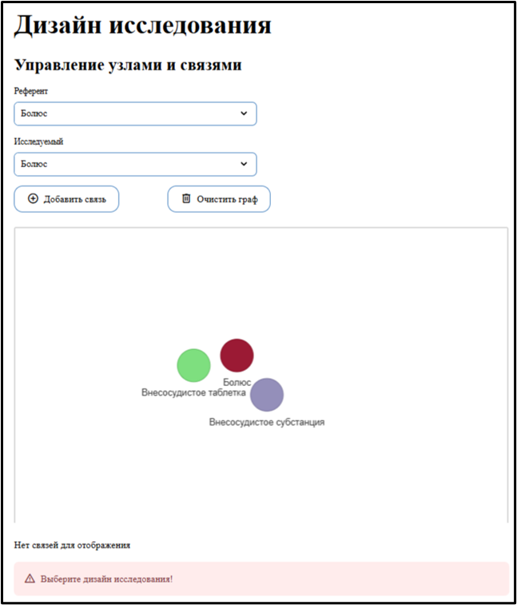

Рисунок 7. Дизайн исследования «Биодоступность».

Для проведения дальнейших расчетов оператору необходимо выбрать дизайн исследования (рис. 7). Пользователь с помощью соответствующих селекторов должен выбрать набор данных в качестве референтного препарата (лекарственной формы) и набор данных исследуемого препарата (лек. формы). После этого кликнуть левой кнопкой мыши по кнопке «Добавить связь». До тех пор, пока пользователь этого не сделал, в интерфейсе будет отображаться предупреждения «Нет связей для отображения» и «Выберите дизайн исследования». Для того чтобы очистить все связи необходимо кликнуть на кнопку «Очистить граф».

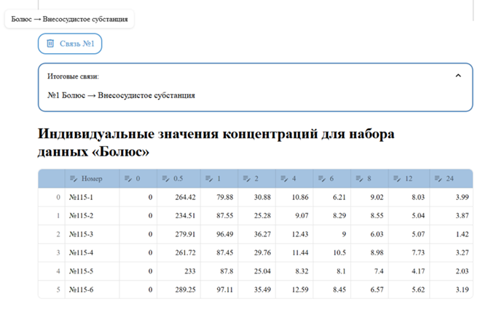

Рисунок 8. Список «Итоговые связи» в дизайне исследования «Биодоступность».

После выбора хотя бы одной пары «Референтый – Исследуемый препарат» в интерфейсе появится список «Итоговые связи» (рис.8). Он обуславливает дальнейшие результаты расчета параметра «Биодоступность». Помимо этого, в интерфейсе появляются кнопки с номером связи (например, «Связь №1»). При наведении на эту кнопку высвечивается подсказка, о какой связи идет речь (например, «Болюс – Внесосудистое субстанция»). С помощью данной кнопки можно удалить из дизайна исследования конкретную пару «Референтый – Исследуемый препарат».

***Сортировка загружаемых файлов***

Кроме исследований «Биодоступность» данная опция доступна и для исследований «Распределение по органам и тканям».

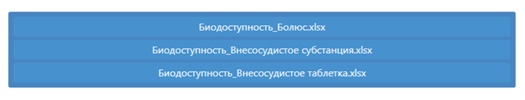

Рисунок 9. Сортировка загружаемых файлов.

Порядок загружаемых файлов устанавливается путем перетаскивания элементов «вверх-вниз». Данный порядок используется для оформления легенды графиков, порядка отображения таблиц в интерфейсе, графиков в отчете.

**Исследование «Распределение по органам и тканям»**

Исследование подразумевает, что будет загружено хотя бы два файла в формате XLSX. В исследовании распределение по органам и тканям во вкладке загрузка фалов необходимо указать следующие данные для настройки конфигурации исследования:

Из выпадающих списков выберете единицы измерения времени, единицы измерения концентрации аналита в пробах и в дозе введенного препарата.

Выберете метод подсчёта AUC и AUMC (linear или linear-up/log-down).

Укажите численное значение концентрации введенной дозы препарата.

В блоке «Настройка дополнительных параметров» выберете тип введения препарата (внутривенный болюс, внесосудистое введение, инфузионное введение).

При инфузионном введении препарата необходимо дополнительно указать время введения инфузии в тех единицах, что ранее были выбраны в выпадающем меню.

* При внутривенном болюсом введении препарата пользователь может выбрать опцию экстраполяции для первых точек расчётного алгоритма. Осуществить это можно с помощью переключателя «Экстраполяция для первых точек».

Доступна опция сортировка загружаемых файлов, описанная в пункте 5.2.1.

**Исследование «Линейность дозирования»**

Исследование подразумевает, что будет загружено хотя бы три файла в формате XLSX (п. 3.2). Числовые поля (доза, время введения инфузии) будут отображены в интерфейсе только после загрузки файлов с исходными данными. Эти конфигурации настраиваются для каждого набора данных. Числовые поля (дозы) в данном исследовании являются обязательными для проведения расчетов и построения графиков.

В исследовании линейности дозирования во вкладке загрузка фалов необходимо указать следующие данные для настройки конфигурации исследования:

Из выпадающих меню выберете единицы измерения времени, единицы измерения концентрации аналита в пробах и в дозе введенного препарата.

Выберете метод подсчёта AUC и AUMC (linear или linear-up/log-down).

Укажите численное значение концентрации введенной дозы препарата.

В блоке «настройка дополнительных параметров» выберете тип введения препарата (внутривенный болюс, внесосудистое введение, инфузионное введение)

При инфузионном введении препарата необходимо дополнительно указать время введения инфузии в тех единицах, что ранее были выбраны в выпадающем меню.

При внутривенном болюсом введении препарата пользователь может выбрать опцию экстраполяции для первых точек расчётного алгоритма. Осуществить это можно с помощью переключателя «Экстраполяция для первых точек».

**Исследование «Экскреция препарата»**

В исследовании «Экскреция препарата» во вкладке загрузка фалов необходимо указать следующие данные для настройки конфигурации исследования:

Из выпадающих меню выберете единицы измерения времени, единицы измерения концентрации аналита в пробах.

Выберете вид экскреции (фекалии, моча, желчь)

## **Результаты расчетов**

#### **Вкладка «Таблицы»**

После загрузки всех необходимых файлов данных (п.4) и настройки конфигурации исследования (п.5) появится сообщение «Расчеты произведены!» и можно переходить к вкладкам «Таблицы» и «Графики».

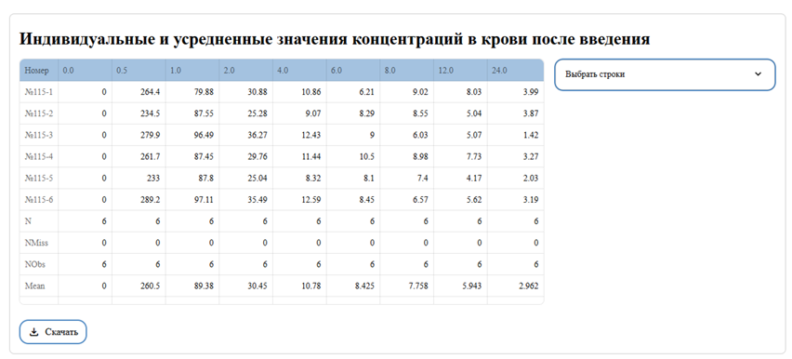

Рисунок 10. Таблица рассчитанных результатов.

Во вкладке «Таблицы» отображен список таблиц с рассчитанными параметрами описательной статистики и ФК анализа. На рисунке 10 представлен пример таблицы результатов.

Все таблицы веб-приложения имеют полноэкранный режим отображения. Чтобы открыть данный режим необходимо левой кнопкой мыши нажать на соответствующую кнопку в верхнем правом углу таблицы.

### ***Экспорт таблицы результатов***

Каждая таблица имеет собственную кнопку «Скачать» для скачивания таблицы в формате XLSX файла.

|  |  |  |
| --- | --- | --- |
| Рисунок 11. Виджет «Выбрать строки». | В ПОФКА-ДКИ реализована возможность скачать таблицу частично. Для этого в выпадающем меню «Выбрать строки» необходимо расставить флажки выбора в соответствующих чекбоксах и нажать кнопку «Сохранить». После получения сообщения «Выбор сохранен» скачайте выбранные строки с помощью кнопки «Скачать».  Для удаления флажка, нажмите на соответствующий чекбокс, если необходимо сбросить весь выбор флажков, нажмите левой кнопкой мыши на кнопку «Очистить». При этом настройки данной таблицы будут сброшены до значений по умолчанию. Значения по умолчанию представляют из себя выбор только тех строк, которые соответствуют идентификаторам субъектов исследования. | |
| Таблицы с результатами расчетов параметров описательной статистики и ФК анализа также имеет виджет «Выбрать строки» для пользовательского выбора конкретных статистических параметров, которые пойдут в выгружаемый XLSX файл таблицы, а также виджет «Выбрать колонки» для пользовательского выбора необходимых ФК параметров. Таблица выбора столбцов по умолчанию не имеет выбранных флажков | | Рисунок 12. Виджет «Выбрать столбцы». |

Если пользователь не настраивал выбор строк и столбцов, то по умолчанию выгружаемые таблицы будут иметь дефолтные строки. В случае столбцов по умолчанию выгружаются все, если выбор не был произведен.

#### **Вкладка «Графики»**

После загрузки всех необходимых файлов данных (п.4) и настройки конфигурации исследования (п.5) появится сообщение «Расчеты произведены!» и можно переходить к вкладкам «Таблицы» и «Графики».

Во вкладке «Графики» отображен список построенных графиков и диаграмм. Данный список отфильтровывается с помощью селектора «Выберите вид графиков» и радиокнопки «Выберите субъект» (рис.13). В исследованиях «Биодоступность», «Распределение по органам и тканям» и «Линейность дозирования» имеются дополнительные радиокнопки для фильтрации графиков согласно названиям загружаемых файлов.

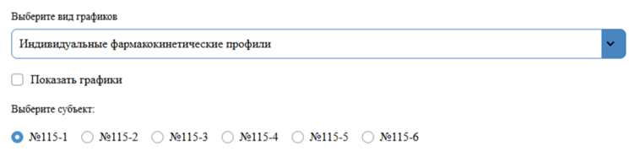

Рисунок 13. Выбор графиков.

Для отображения выбранных графиков необходимо нажать на чекбокс «Показать графики».

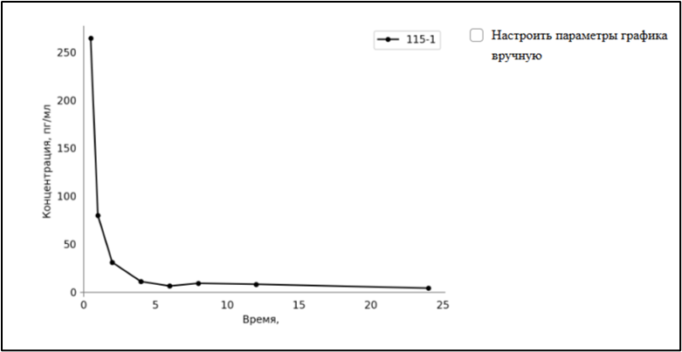

Рисунок 14. Пример визуализации графика.

### ***Настройка отображения графиков***

После активации чекбокса «Показать графики» в интерфейсе визуализируется дефолтное построение графика приложением (рис. 14). При необходимости задать пользовательские настройки масштаба графика или позиции легенды, нажмите на чекбокс «Настроить параметры графика вручную» (рис. 15).

|  |  |
| --- | --- |
| Для настройки позиции легенды используются соответствующие слайдеры.  Для настройки масштабов графика по осям X и Y необходимо использовать числовые поля ввода.  Для сохранения изменений и обновления в интерфейсе отображения графика нажмите на кнопку «Обновить график». Только после этого изменения будут зафиксированы, как в интерфейсе, так и в финальном отчете графиков в формате DOCX.  Чтобы вернуться к дефолтному отображению графиков без пользовательских настроек, необходимо убрать флажок с чекбокса «Настроить параметры графика вручную». Это также отразиться в финальном отчете графиков.  Наличие конкретных виджетов настройки графиков могут варьироваться в зависимости от вида графика. | Рисунок 15. Виджеты настройки параметров графиков. |

### ***Экспорт графиков***

Построенные графики могут быть экспортированы в формате DOCX. Для этого необходимо нажать кнопку «Сформировать отчет» в верхнем правом углу основной страницы.

## **Возможные ошибки и рекомендации по устранению**

|  |  |
| --- | --- |
| **Описание ошибки** | **Рекомендации по устранению** |
| Ошибочная загрузка лишнего, ненужного или не правильного файла в исследованиях «Биодоступность», «Распределение по органам и тканям», «Линейность дозирования». | Чтобы убрать ошибочно загруженный набор данных из текущей сессии оператор должен перезагрузить приложение.  Для загрузки файла с тем же именем, но с иными данными, просто, загрузите файл с тем же именем еще раз через модуль загрузки. Данные обновятся автоматически. |